Арт-терапевтические упражнения:

-Нарисуй картину про то,что хочешь,что-то важное в твоей жизни сейчас.

-Сделай себе наряд,который помог бы выразить себя,быть тем,кем ты хотел бы (например,волшебная майка с крылышками,что бы ты смог летать).

-Сделай отпечаток своей руки на бумаге,потом придумай что-нибудь интересное из этого изображения.

-Сделай из умаги или ткани плащ, снаружи нарисуй вещи, которые бы ты хотел,что бы все видели твое желание,а внутри что бы ты не хотел.

-Нарисуй картину про свою семью.Я в семье.Нарисуйй картину себя идеального.Нарисуй себя как дерево.

-Возьми свой флаг или другой символ,измени его так,что бы он был твоим личным,добавь туда вещи,которые тебе дороги.

-Сделай в песке,коробке,на бумаге,подносе или из пластилина сад всех времен года.Нарисуй (сделай) себя в этом саду.

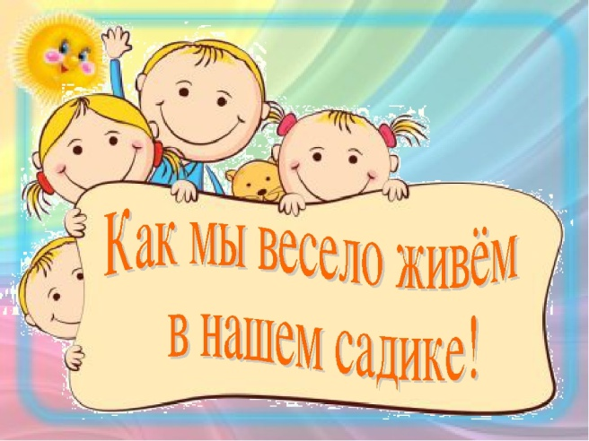

Арт-терапия (лат. ars — искусство, греч. therapeia — лечение) представляет собой методику лечения и развития при помощи художественного творчества.
Помимо всего прочего, арт-терапия прекрасный способ безболезненно для других выразить свои эмоции и чувства.
Детская арт-терапия – это простой и эффективный способ психологической помощи, основанный на творчестве и игре. Другими словами, это – лечение творчеством.

Муниципальное бюджетное дошкольное
образовательное учреждение
Детский сад «Северяночка»

Памятка для родителей
«Арт-терапия в помощь родителям»

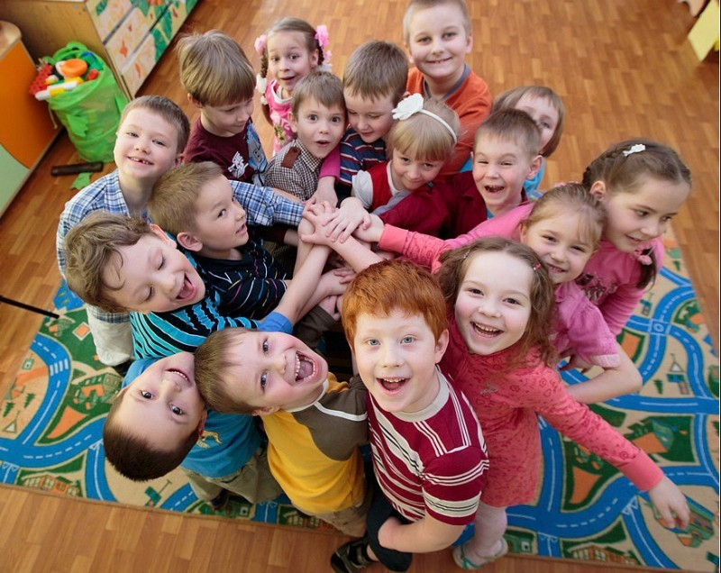

Подготовила педагог-психолог
Кастрюлева О.А.

Ребёнок и его рисунки
Посмотрите на рисунки Вашего ребёнка!Что Вы видите?Какие цвета использует Ваш ребёнок в своих рисунках?
Если листы изрисованы резкими чёрными или красными линиями, местами прорваны – пора бить тревогу, Ваш малыш живёт в состоянии глубокого стресса.
Частое использование чёрного цвета предупреждает о появлении «зоны мрака» в душе Вашего малыша, такие зоны могут скрывать ужасающие секреты, не пропускайте это мимо своего внимания.
Использование коричневого и серого цвета говорит о надвигающейся депрессии.
Красный в больших количествах говорит о склонности к агрессии.
Оранжевый цвет очень позитивен, явный признак большого запаса энергии.
Жёлтый – цвет лёгкого веселья, радости.
Синий, голубой – цвета спокойного комфортного состояния души.
Зелёный – цвет развития, роста, его наличие в рисунке не может не радовать.

Техника «Эбру"
Эбру – фантастическая изобразительная техника. Этот особый метод рисования предполагает использование в качестве холста необычную поверхность – воду.
Рисование в данной технике полезно для неуверенных в себе детей, у которых не очень получается творческая работа привычным способом. Дети раскрепощаются, начинают верить в свои силы.
Инструменты для работы:
1. молоко —6% жирности
2. гуашевые краски
3. пипетка
4. обычная кисточка
5. зубочистка
6. палочка для суши.
7. поднос
Берем большой поднос и наливаем молоко.
Затем в отдельных емкостях немного разведите водой гуашь.
Теперь можно выполнять все манипуляции по переносу красок:для этого используем пипетку.Набираем разведенную гуашь и капаем в молоко.При помощи зубочистки создаем загадочные рисунки.
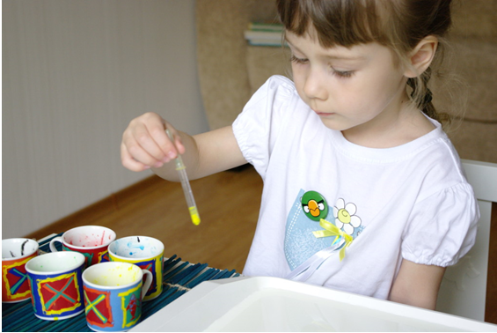
Возьмите лист, положите его на молочный рисунок и потом вытаскивайте для просушки.После того, как краски перенесены на лист, можно творить еще бесчисленное количество раз. Очень красиво получается, если краску не только капать пипеткой, но и разбрызгивать с помощью кисти. Затем можно взять зубочистку или палочку и делать узоры.
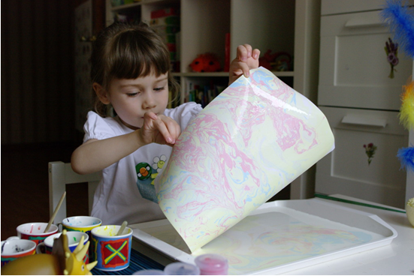
Творческих успехов!

